Lenguajes Formales
Recuperatorio TM 2020

Primera Evaluación
Ejercicio 1) Dada la siguiente Expresión Regular: 1 2 2 2* 3⁺ | 1 2⁺ 3 (33)*
Diseñe un AF que reconozca las cadenas pertenecientes al lenguaje que representa la ER, cuyo alfabeto es ∑ = {0,1,2,3}.
- Indique si el AF que ha definido es o no determinístico, y explique por qué.

Rta:
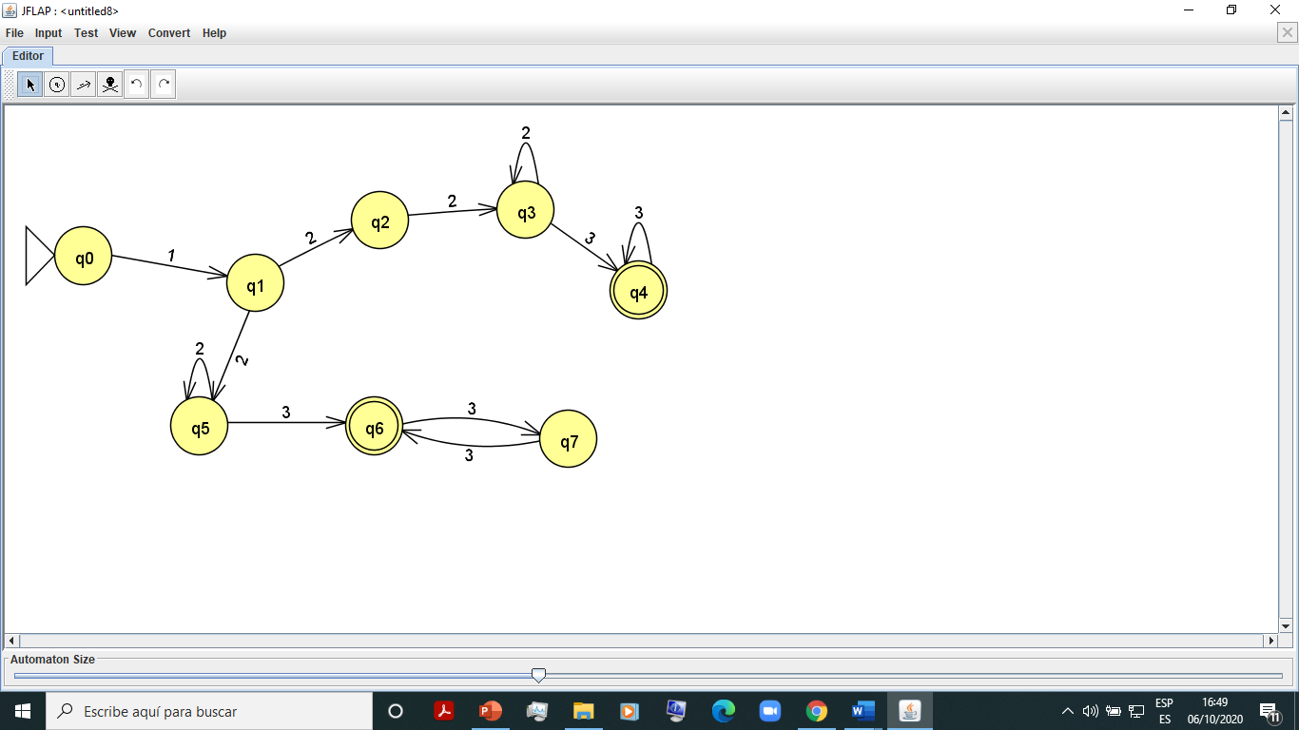

Ejercicio 2) Dado los lenguajes L₁={ x son las cadenas que contienen exactamente dos ceros }y L₂= { x / x=0^{3i} 1^{2j} para i >=1, j>=0}, ambos con alfabeto={0,1}.
A) Definir la ER que representa al lenguaje L₁.L₂
B) Definir la ER de L₂^{R}

Rta: a) 1* 0 1* 0 1* . (000)+ (11)* b) (11)* (000)+

